Учреждение образования
«БЕЛОРУССКИЙ ГОСУДАРСТВЕННЫЙ ТЕХНОЛОГИЧЕСКИЙ УНИВЕРСИТЕТ»
Отчёт по дисциплине:
«Основы программной инженерии»

Студент: Лапутько А. О.
ФИТ 1 курс 7 группа
Преподаватель: Наркевич А. С.
Минск 2026
Лабораторная работа 5
Структурное программирование
Задание 1. Разница кодов латинской буквы a
a в Windows‑1251
В кодировке Windows‑1251:
код прописной буквы A
A: 65;
код строчной буквы a
a: 97.
Разница:
97−65=32.
Ответ: 32
Задание 2
Разница кодов русской буквы л в Windows-1251
В кодировке Windows-1251:
код прописной буквы Л: 203;
код строчной буквы л: 235235.
Разница: 235−203=32.
Ответ: 32.
Задание 3. Код символа цифры 55 в Windows-1251
В кодировке Windows-1251 цифры расположены последовательно, начиная с кода 48 для символа 0:
0 → 48,
1 → 49,
2 → 50,
3 → 51,
4 → 52,
5 → 53.
Ответ: 53.
Задание 4. Описание алгоритмов
Словесное описание:
- Получить заданную букву XX латинского алфавита.
- Найти код её прописной версии в таблице кодировки Windows-1251.
- Найти код её строчной версии в той же таблице.
- Вычислить разницу: код строчной − код прописной.
- Вывести результат.
НАЧАЛО
Выбор = 0

ПОКА Выбор != 4 ДО
Вывод: "=== МЕНЮ ==="
Вывод: "1 - Разница кодов латинской буквы (прописная/строчная)"
Вывод: "2 - Разница кодов русской буквы (прописная/строчная)"
Вывод: "3 - Вывод кода цифры в Windows-1251"
Вывод: "4 - Выход из программы"
Вывод: "Выберите пункт меню (1-4): "
Ввод: Выбор

ЕСЛИ Выбор == 4 ТО
Вывод: "Завершение работы программы."
ПРЕРВАТЬ // Выход из цикла
КОНЕЦ ЕСЛИ

ЕСЛИ Выбор >= 1 И Выбор <= 3 ТО
Вывод: "Введите символ для проверки: "
Ввод: Символ S

ВЫБОР
КОГДА 1:
НАЧАЛО
ЕСЛИ (S >= 'A' И S <= 'Z') ИЛИ (S >= 'a' И S <= 'z') ТО
ЕСЛИ S >= 'a' ТО
Верхний_Регистр = S - 32
Нижний_Регистр = S
ИНАЧЕ
Верхний_Регистр = S
Нижний_Регистр = S + 32
КОНЕЦ ЕСЛИ

Разница = ABS(Верхний_Регистр - Нижний_Регистр)
Вывод: "Разница кодов в ASCII/Windows-1251: ", Разница
ИНАЧЕ
Вывод: "Ошибка: введенный символ не является латинской буквой"
КОНЕЦ ЕСЛИ
КОНЕЦ
КОГДА 2:
НАЧАЛО
ЕСЛИ (S >= 'А' И S <= 'Я') ИЛИ (S >= 'а' И S <= 'я') ТО
// В Windows-1251 разница между прописной и строчной русской буквой равна 32
Верхний_Регистр = ToUpper(S)
Нижний_Регистр = ToLower(S)
Разница = ABS(Верхний_Регистр - Нижний_Регистр)
Вывод: "Разница кодов в Windows-1251: ", Разница
ИНАЧЕ
Вывод: "Ошибка: введенный символ не является русской буквой"
КОНЕЦ ЕСЛИ
КОНЕЦ
КОГДА 3:
НАЧАЛО
ЕСЛИ (S >= '0' И S <= '9') ТО
Код_Символа = GetCharCode(S)
Вывод: "Код цифры в Windows-1251: ", Код_Символа
ИНАЧЕ
Вывод: "Ошибка: введенный символ не является цифрой"
КОНЕЦ ЕСЛИ
КОНЕЦ
КОНЕЦ ВЫБОРА
ИНАЧЕ
Вывод: "Ошибка: неверный пункт меню. Попробуйте снова."
КОНЕЦ ЕСЛИ

Вывод: "-----------------------------------"
КОНЕЦ ПОКА
КОНЕЦ
Задание 5:
#include <iostream>
#include <Windows.h>

using namespace std;

int main() {
SetConsoleOutputCP(1251);
SetConsoleCP(1251);
setlocale(LC_ALL, "Russian");
int s = 0;
while (true) {
cout << "\n=== МЕНЮ ===\n";
cout << "1 - Разница кодов латинской буквы (ASCII)\n";
cout << "2 - Разница кодов русской буквы (Windows-1251)\n";
cout << "3 - Вывод кода цифры в Windows-1251\n";
cout << "4 - Выход из программы\n";
cout << "Выберите пункт меню (1-4): ";

if (!(cin >> s)) {
cin.clear();
cin.ignore(32767, '\n');
cout << "Ошибка: введите число от 1 до 4.\n";
continue;
}

switch (s) {
case 1: {
cout << "\n--- Пункт 1. Латинская буква (ASCII) ---\n";
cout << "Введите латинскую букву: ";
char ch;
cin >> ch;

char isLatin = (ch >= 'a' && ch <= 'z') || (ch >= 'A' && ch <= 'Z');
if (!isLatin) {
cout << "Ошибка: это не латинская буква!\n";
continue;
}

unsigned char uc = (unsigned char)ch;
char isUpper = (uc >= 'A' && uc <= 'Z');
char isLower = (uc >= 'a' && uc <= 'z');

unsigned char upper, lower;
if (isUpper) {
upper = uc;

lower = uc + 32;
}
else {
lower = uc;

upper = uc - 32;
}

int diff = (int)lower - (int)upper;

cout << "Прописной символ: " << (char)upper << " (код " << (int)upper << ")\n";
cout << "Строчный символ: " << (char)lower << " (код " << (int)lower << ")\n";
cout << "Разница кодов: " << diff << "\n";
break;
}
case 2: {
cout << "\n--- Пункт 2. Русская буква (Windows-1251) ---\n";
cout << "Введите русскую букву (строчную или прописную): ";
char ch;
cin >> ch;

unsigned char uc = (unsigned char)ch;

char isUpper = (uc >= 0xC0 && uc <= 0xDF);
char isLower = (uc >= 0xE0 && uc <= 0xFF);

if (!(isUpper || isLower)) {
cout << "Ошибка: это не русская буква в кодировке Windows-1251.\n";
continue;
}

unsigned char upper, lower;
if (isUpper) {
upper = uc;

lower = uc + 0x20;
}
else {
lower = uc;
upper = uc - 0x20;
}

int diff = (int)lower - (int)upper;
cout << "Прописной символ: " << (char)upper << " (код " << (int)upper << ")\n";
cout << "Строчный символ: " << (char)lower << " (код " << (int)lower << ")\n";
cout << "Разница кодов: " << diff << "\n";
break;
}
case 3: {
cout << "\n--- Пункт 3. Код цифры в Windows-1251 ---\n";
cout << "Введите цифру (0-9): ";
char digit;
cin >> digit;

if (digit < '0' || digit > '9') {
cout << "Ошибка: это не цифра.\n";
continue;
}

unsigned char code = (unsigned char)digit;
cout << "Символ: " << digit << "\n";
cout << "Код в Windows-1251: " << (int)code << "\n";
break;
}
case 4:
cout << "Program terminated.\n";
return 0;
default:
cout << "Error: no such menu item.\n";
}
}
}
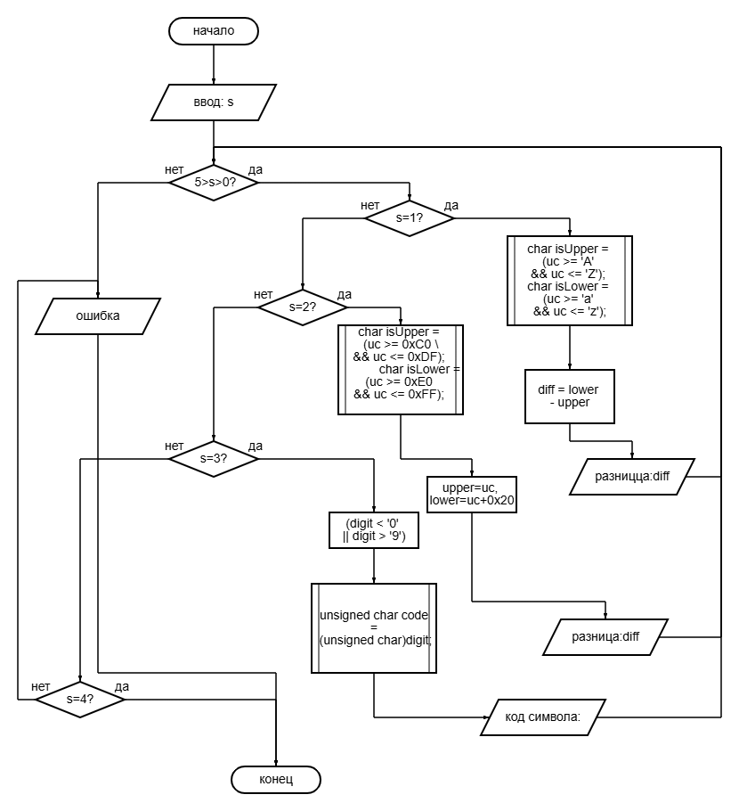
Дополнительное задание: